# Bài 9: Một số cải cách của Hồ Quý Ly và triều Hồ

Chỉ từ 400k mua trọn bộ Giáo án Lịch sử 11 Cánh diều bản PPT trình bày khoa học, đẹp mắt (Chỉ 50k cho 1 bài giảng bất kì):  
B1: Gửi phí vào tài khoản 0711000255837 - NGUYEN THANH TUYEN - Ngân hàng Vietcombank (QR)  
B2: Nhắn tin tới zalo Vietjack Official - nhấn vào đây để thông báo và nhận giáo án.  
Xem thử tài liệu tại đây: Link tài liệu  
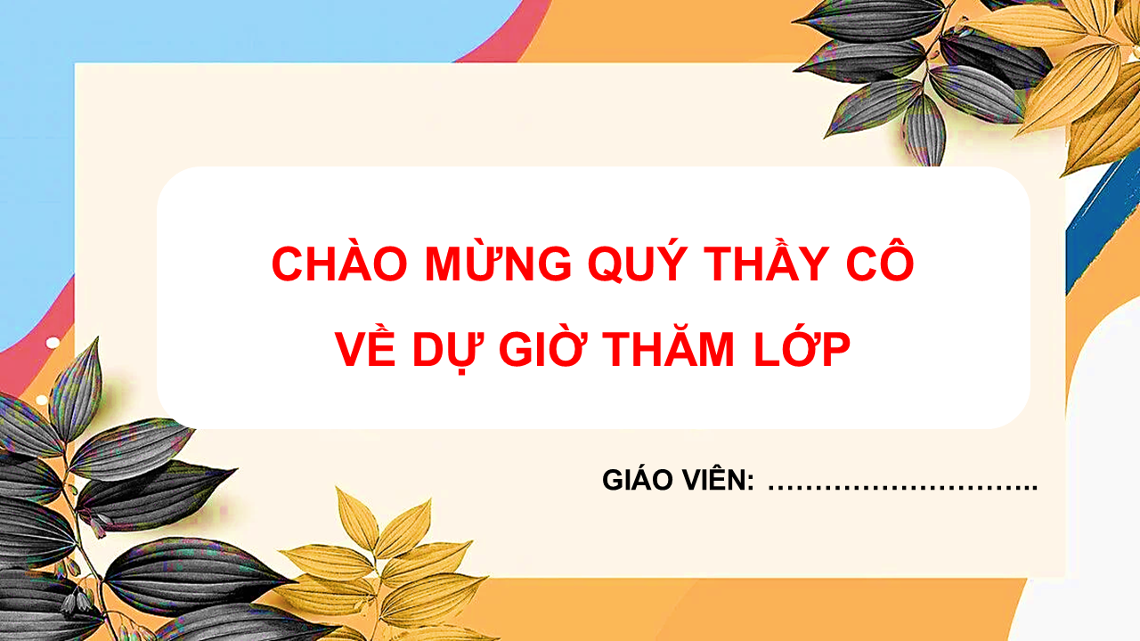  
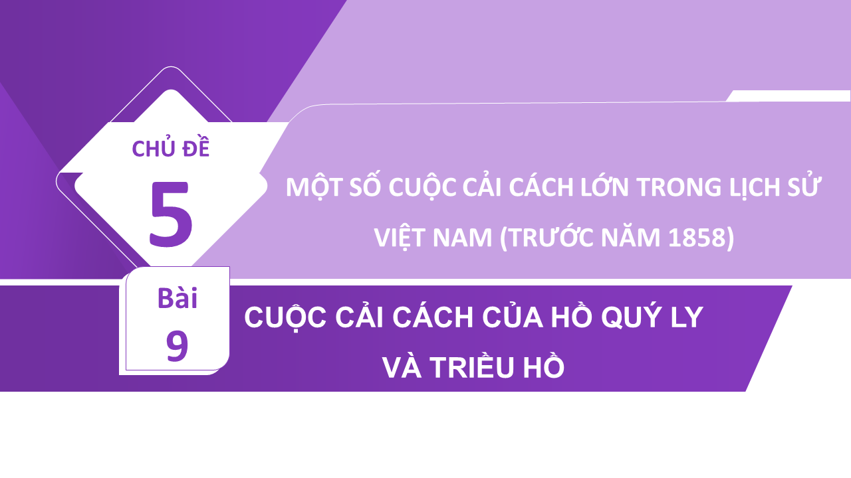  
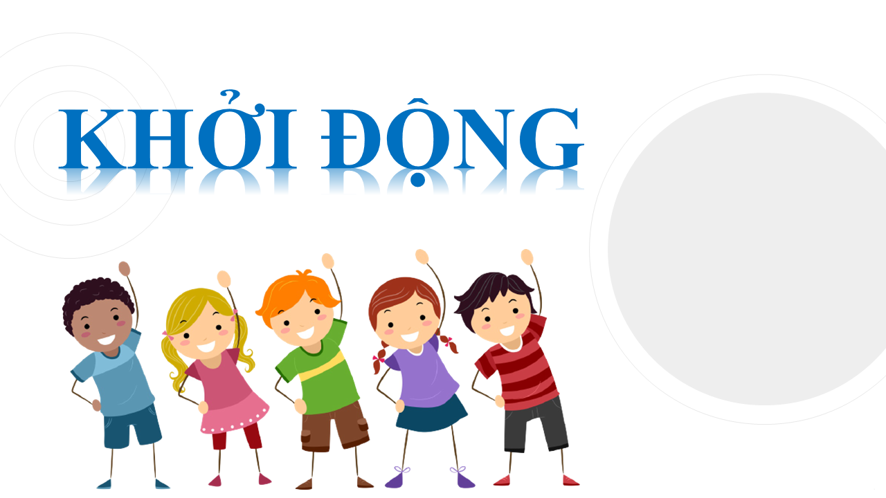  
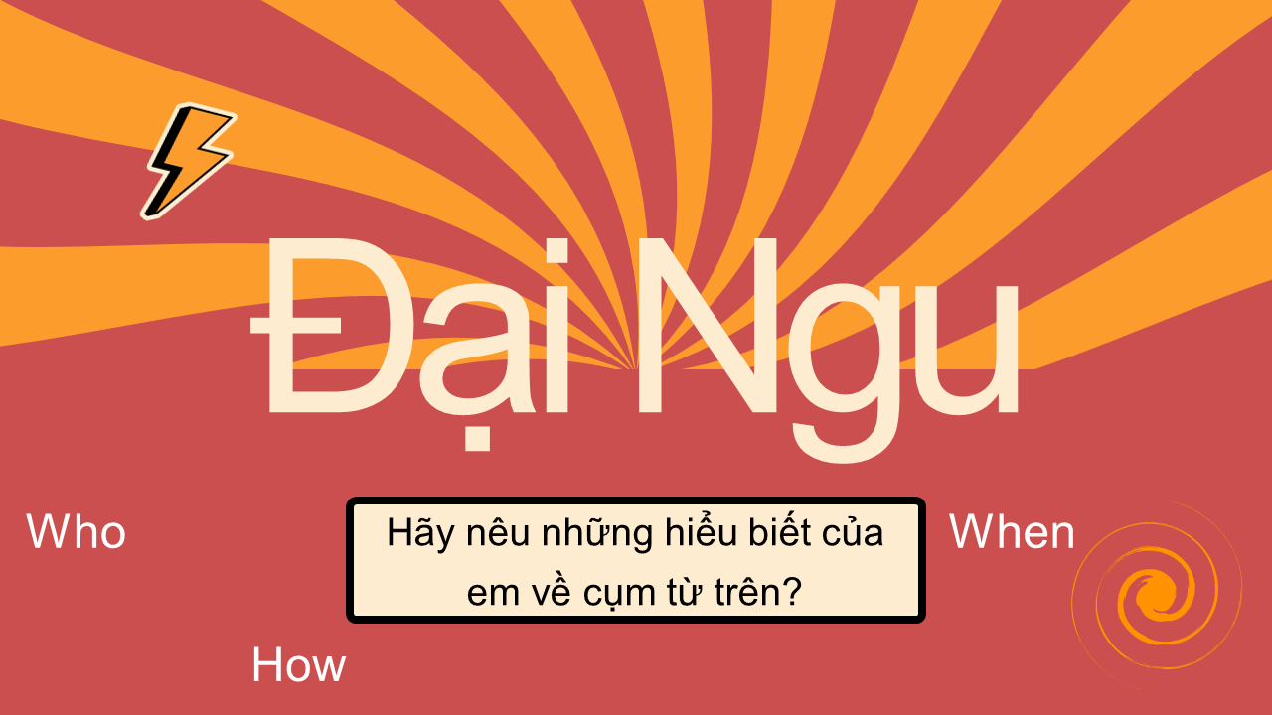  
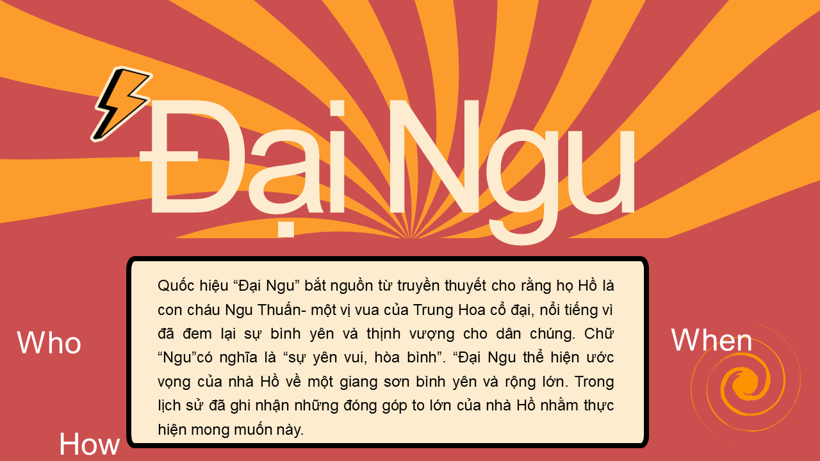  
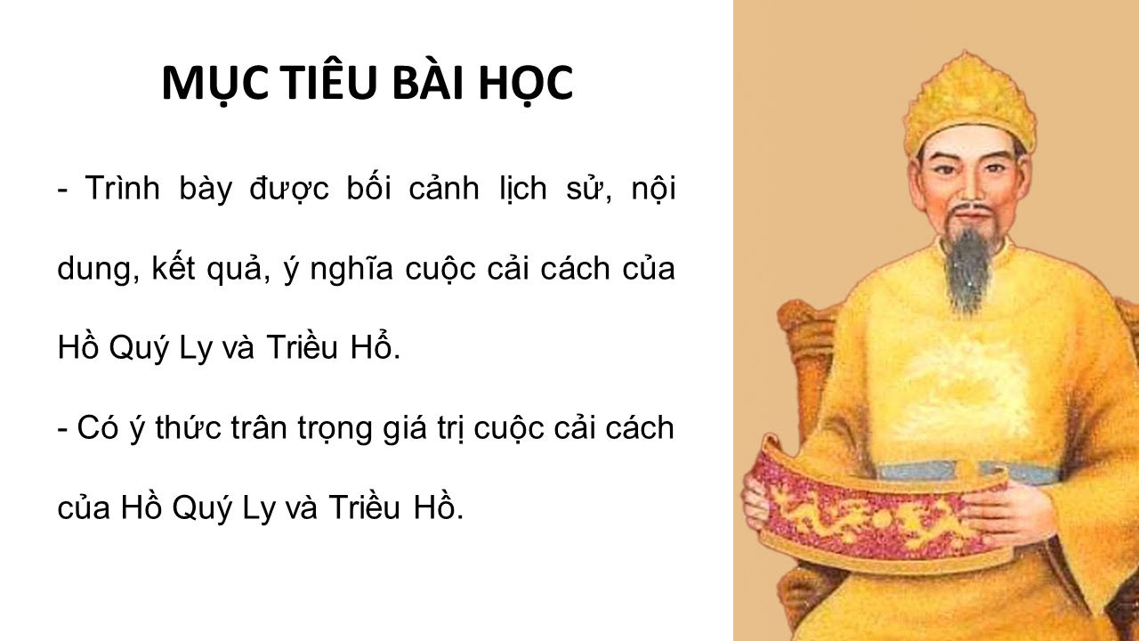  
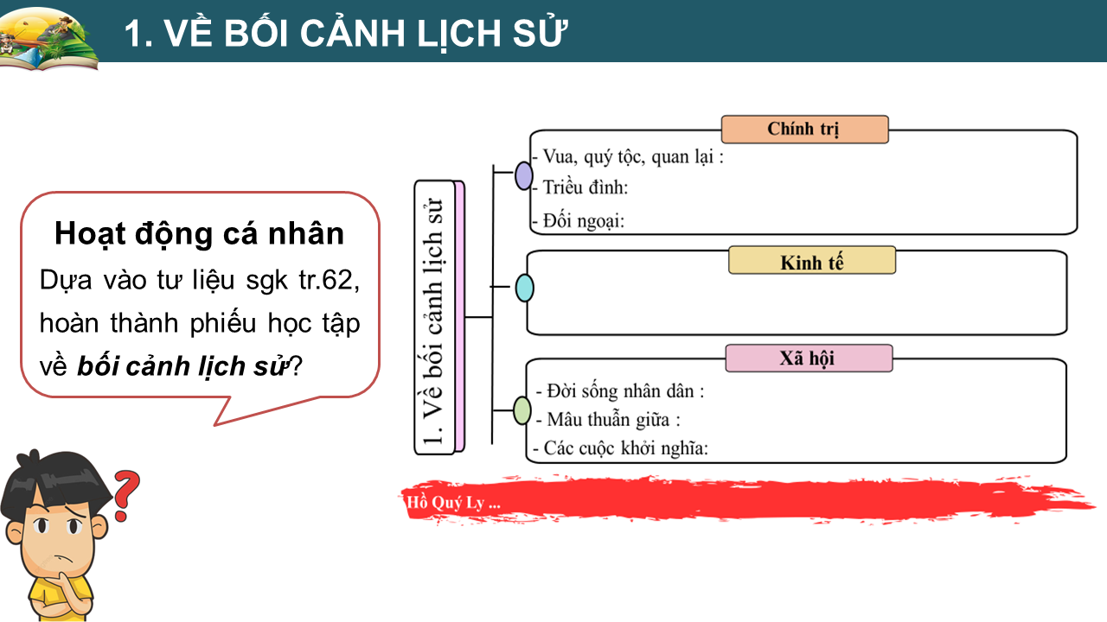  
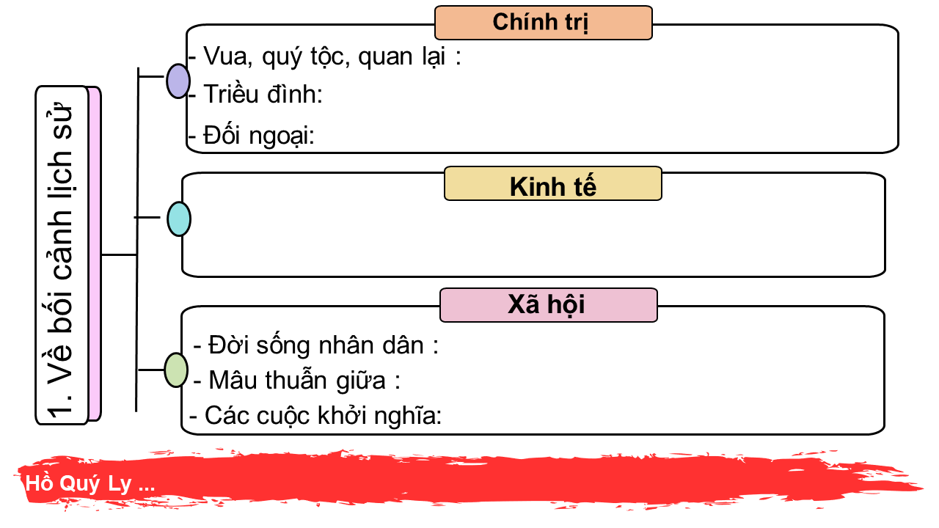  
.............................................  
..............................................  
..............................................  
**Giáo án Lịch sử 11 Bài 9 (Cánh diều): Cuộc cải cách của Hồ Quý Ly và triều Hồ**  
**I. Mục tiêu**  
**1. Kiến thức**  
**-** Nêu được bối cảnh dẫn đến sự thành lập nhà Hồ và cuộc cải cách của Hồ Quý Ly.  
- Phân tích được nội dung cải cách của Hồ Quý Ly.  
- Đánh giá được kết quả, ý nghĩa của cải cách Hồ Quý Ly.  
**2. Năng lực**  
- **Năng lực chung:**  
*+ Giải quyết vấn đề:* thông qua việc ứng dụng một số phương pháp cơ bản của Sử học vào giải quyết các bài tập cụ thể trong quá trình học tập.  
*+ Giao tiếp và hợp tác:* thông qua hoạt động nhóm, trao đổi thảo luận và báo cáo sản phẩm học tập; giải quyết vấn đề và sáng tạo thông qua sơ đồ tư duy.  
**- Năng lực lịch sử:**  
*+ Tìm hiểu lịch sử:* Thông qua khai thác các nguồn sử liệu, tư liệu để nêu hoàn cảnh đất nước trước khi nhà Hồ thành lập. Phân tích được nội dung cải cách của HQL. Đánh giá được kết quả, ý nghĩa của cải cách HQL.  
+ *Nhận thức và tư duy lịch sử:* Thông qua khai thác thông tin tư liệu, quan sát hình ảnh để nêu được sự hiểu biết về nhân vật Hồ Quý Ly. Rút ra được bài học kinh nghiệm từ cuộc cải cách của HQL.  
**3. Phẩm chất**  
- Giáo dục phẩm chất chăm chỉ; tự giác, tích cực tham gia các hoạt động học tập để giải quyết vấn đề.  
- Có trách nhiệm trong học tập và trung thực khi tìm hiểu về lịch sử cần xuất phát từ bối cảnh cụ thể để có thể nhận xét, đánh giá khách quan.  
**II. THIẾT BỊ DẠY HỌC VÀ HỌC LIỆU**  
**1. Đối với giáo viên**  
- SGK, SGV, SBT Lịch sử 11, Giáo án.  
- Giấy A0 để tổ chức hoạt động nhóm.  
- Tranh ảnh lịch sử, kiến thức được thể hiện dưới dạng sơ đồ hóa.  
- Máy tính, máy chiếu (nếu có).  
**2. Đối với học sinh**  
- SGK, SBT Lịch sử 11.  
- Tranh ảnh, tư liệu sưu tầm liên quan đến bài học *Cuộc cải cách của Hồ Quý Ly và triều Hồ.*  
**III. TIẾN TRÌNH DẠY HỌC**  
**A. HOẠT ĐỘNG KHỞI ĐỘNG**  
**a. Mục tiêu:** Tạo tâm thế cho HS, giúp HS ý thức được trách nhiệm học tập, hứng thú với bài học mới.  
**b. Nội dung:** GV tổ chức trò chơi “đuổi hình bắt chữ” cho HS.  
**c. Sản phẩm học tập:** HS quan sát hình ảnh đoán từ khóa.  
**d. Tổ chức thực hiện:**  
**Bước 1: GV chuyển giao nhiệm vụ học tập**  
- GV chiếu hình ảnh yêu cầu học sinh đoán các từ khóa mà GV đưa ra (Hồ Quý Ly, Đại Ngu, Cải cách, Thành nhà Hồ, Thông bảo hội sao).  
? Em biết gì về nhân vật HQL.  
? Em biết gì về thành nhà Hồ.  
? Em biết gì về tiền thông bảo hội sao của nhà Hồ?  
**Bước 2: HS tiếp nhận, thực hiện nhiệm vụ học tập**  
- HS quan sát hình ảnh GV chiếu để trả lời đúng các từ khóa.  
**Bước 3: Báo cáo kết quả hoạt động, thảo luận**  
- HS trả lời được các câu hỏi thêm của GV về sự hiểu biết của mình với các từ khóa đó.  
**Bước 4: Đánh giá kết quả thực hiện nhiệm vụ học tập**  
- GV nhận xét, đánh giá, chuẩn kiến thức.  
- GV dẫn dắt vào bài học: *Năm 1396, HQL cho ban hành tiền giấy mang tên “Thông bảo hội sao” đây được coi là tiền giấy đầu tiên trong lịch sử VN. Việc ban hành loại tiền mới này nằm trong các chính sách cải cách của HQL và triều Hồ cuối TK XIV, đầu TK XV. Vậy cuộc cải cách của HQL và triều Hồ diễn ra trong bối cảnh nảo? Nội dung, kết quả và ý nghĩa ra sao? Chúng ta cùng tìm hiểu bài học ngày hôm nay Bài 9: Cuộc cải cách của Hồ Quý Ly và triều Hồ.*  
**B. HOẠT ĐỘNG HÌNH THÀNH KIẾN THỨC**  
**Hoạt động 1: Tìm hiểu về bối cảnh lịch sử.**  
**a. Mục tiêu:** Thông qua hoạt động, HS nêu được hoàn cảnh dẫn đến sự thành lập nhà Hồ và cải cách HQL.  
**b. Nội dung:** GV cho HS hoạt động theo nhóm bàn, yêu cầu HS đọc thông tin, kết hợp quan sát tư liệu trên máy chiếu để nêu tình hình chính trị, kinh tế, xã hội nước ta cuối TK XIV – đầu TK XV.  
**c. Sản phẩm học tập:** HS quan sát, thảo luận cử đại diện trình bày.  
**d. Tổ chức hoạt động:**  
  
  
  
  
**Hoạt động của GV - HS**  
  
  
**Sản phẩm dự kiến**  
  
  
  
  
**Bước 1: GV chuyển giao nhiệm vụ học tập**  
**- GV** yêu cầu học sinh đọc thông tin trong sách giáo khoa kết hợp các tư liệu trên bảng trả lời câu hỏi  
? Đọc tư liệu kết hợp thông tin trong SGK – tr62,63 nêu tình hình chính trị, kinh tế, xã hội nước ta cuối TK XIV – đầu TK XV?  
**Tư liệu 1:** «Vua buông tuồng ăn chơi vô độ... Nghiện rượu, mê đàn hát, xa xỉ làm cung điện nguy nga..., lãng phí tiền của, hoang dâm chơi bời: món gì Dụ Tông cũng mắc! Cơ nghiệp nhà Trần sao khỏi suy được?».  
**(Khâm định Việt sử thông giám cương mục)**  
**Tư liệu 2:** «Tư nghiệp Quốc tử giám là Chu Văn An đã dâng sớ lên vua đòi chém 7 tên nịnh thần, nhưng Dụ Tông không nghe. Ông đã xin «treo mũ» từ quan.»  
**Tư liệu 3:** «Vào nửa sau thế kỉ XIV, có 9 lần vỡ đê, lụt lớn. Nhiều năm vừa bị hạn vừa bị lụt, có hơn 10 nạn đói lớn.»  
**Tư liệu 4:** Nguyễn Phi Khanh đỗ Thái học sinh thời Trần, đã mô tả tình cảnh dân chúng bấy giờ như sau:  
Ruộng lúa ngàn dặm đỏ như cháy  
Đồng quê than vãn trông vào đâu?  
Lưới chài quan lại còn vơ vét  
Máu thịt nhân dân cạn nửa rồi...  
**Bước 2: HS tiếp nhận, thực hiện nhiệm vụ**  
**-** HS hoạt động theo nhóm bàn.  
- GV quan sát, hướng dẫn HS trong khi làm việc nhóm (nếu cần thiết).  
**Bước 3: Báo cáo kết quả hoạt động, thảo luận**  
- GV mời bất kì nhóm nào đó đứng dậy trình bày các nội dung về chính trị, kinh tế, xã hội.  
- GV mời các nhóm nhận xét bổ sung.  
**Bước 4: Đánh giá kết quả thực hiện nhiệm vụ học tập**  
- GV nhận xét, chuẩn kiến thức và kết luận.  
+ **Về chính trị:** Mặc cho đời sống của nhân dân sa sút nghiêm trọng, vua, quan, quý tộc nhà Trần vẫn lao vào cuộc sống ăn chơi sa đọa. **:** *«Vua buông tuồng ăn chơi vô độ... Nghiện rượu, mê đàn hát, xa xỉ làm cung điện nguy nga..., lãng phí tiền của, hoang dâm chơi bời: món gì Dụ Tông cũng mắc! Cơ nghiệp nhà Trần sao khỏi suy được?».*  
Quan lại, vương hầu quý tộc nhân đó thả sức ăn chơi xa hoa, bắt quân, dân xây dịnh thự, chùa chiền liên miên. Trong triều nhiều kẻ tham lam, nịnh thần làm rối loạn kỉ cương phép nước, triều chính bị lũng đoạn: *«Tư nghiệp Quốc tử giám là Chu Văn An đã dâng sớ lên vua đòi chém 7 tên nịnh thần, nhưng Dụ Tông không nghe. Ông đã xin «treo mũ» từ quan.»*  
Nhà Trần càng suy sụp hơn từ sau khi Trần Dụ Tông chết (1369) và Dương Nhật Lễ lên năm quyền (1369-1370): “Trần Dụ Tông không có con trai, Nhật Lễ là con nuôi của một đại vương nhà Trần được Hoàng thái hậu đưa lên ngôi. Nhật Lễ vốn là con một kép hát họ Dương, nên khi làm vua đã rắp tâm xóa bỏ họ Trần thay bằng họ Dương, bằng cách tìm giết các quý tộc lớp trên của nhà Trần. Một số quý tộc mưu giết Nhật Lễ không thành nên 18 quan lại quý tộc, kể cả tướng quốc nhà Trần đã bị Nhật Lễ sát hại. Hằng ngày, Nhật Lễ chỉ vui chơi, hoang dâm và rượu chè.”  
  
  
**1. Bối cảnh lịch sử**  
   
   
   
   
   
   
   
   
   
   
   
   
   
   
   
   
   
   
   
   
   
   
   
   
   
   
   
   
   
   
   
   
   
   
**Về chính trị:**  
- Khủng hoảng, suy yếu.  
- Vua quan ăn chơi sa đọa, không quan tâm việc nước. Triều chính bị gian thần lũng đoạn.  
  
  
  
**.........................................................................**  
**.........................................................................**  
**.........................................................................**  
Xem thử và mua tài liệu:  
Link tài liệu (PPT)  
Link tài liệu (word)